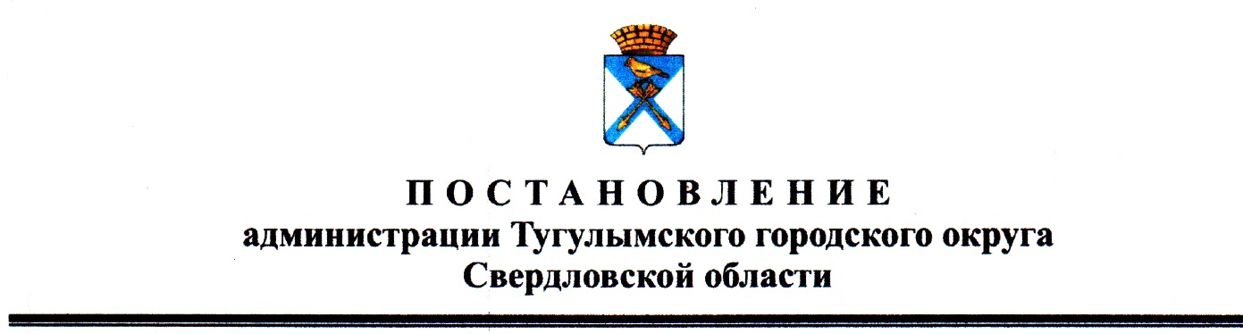

П О С Т А Н О В Л Е Н И Е
Главы Тугулымского городского округа

от 25.06.2020г. п.г.т. Тугулым № 2

Об определении органа местного самоуправления, уполномоченного на осуществление полномочий в сфере муниципально-частного партнерства в Тугулымском городском округе

В соответствии с частью 2 статьи 18 Федерального закона от 13.07.2015 года № 224-ФЗ «О государственно – частном партнерстве, муниципально - частном партнерстве в Российской Федерации и внесении изменений в отдельные законодательные акты Российской Федерации, руководствуясь статьей 28 Устава Тугулымского городского округа

ПОСТАНОВЛЯЮ:

- Определить Администрацию Тугулымского городского округа органом местного самоуправления, уполномоченным на осуществление полномочий в сфере муниципально-частного партнерства в Тугулымском городском округе.

Опубликовать настоящее постановление в специальном выпуске муниципальной общественно-политической газеты «Знамя труда» - «Муниципальный вестник» и разместить на официальном сайте администрации Тугулымского городского округа.
- Настоящее постановление вступает в силу после его официального опубликования.
- Контроль исполнения постановления оставляю за собой.

Исполняющий полномочия главы
Тугулымского городского округа К.В.Кизеров

